PLANO DE TRABALHO DE TERMO ADITIVO DE PROJETO
COM RECURSOS FINANCEIROS

- TIPO DE PROJETO
( ) Ensino
( ) Pesquisa
( ) Extensão
( ) Curso de Pós-Graduação
( ) Desenvolvimento Institucional

- TIPO DE INSTRUMENTO PROCESSUAL
( ) Acordo
( ) Convênio
( ) Termo de Execução Descentralizada
( ) Contrato
( ) Outro:______________

- DADOS CADASTRAIS DA UNB
Órgão/Entidade de Proponente:  UNIVERSIDADE DE BRASÍLIA |  |  |  | CNPJ:  00.038.174/0001-43
Endereço:
CAMPUS UNIVERSITÁRIO DARCY RIBEIRO – PRÉDIO DA REITORIA ASA NORTE
Cidade:  Brasília | UF:  DF |  | CEP:  70910-900 |  | Telefone:  (61) 3107-2215 |  | UG/Cód. Gestão:  154040/15257
Banco do Brasil – 001 |  | Agência:  1607-1 |  | Conta Corrente:  170.500-8 |  | Praça de Pagamento Brasília

- dados do representante legal da unb
Nome:  MÁRCIA ABRAHÃO MOURA | CPF:  334.590.531-00
CI/Orgão Exp./Emissão:  960.490 SSP/DF Expedição: 08/07/1980 | Cargo:  Professora | Função:  Reitora | Matrícula UnB:  145378
E-mail:
unb@unb.br

- dados CADASTRAIS DO PARTÍCIPE
Tipo:  ( ) Público  ( ) Privado | Nome / Razão Social: | CNPJ:
Endereço sede:

Cidade: | UF: | CEP: | (DDD) Telefone:
Nome do Representante Legal: | CPF:
CI/Órgão Exp./Emissão: | Cargo:
Nome do responsável pelo projeto na Fundação: | CPF:
CI/Órgão Exp./Emissão: | Cargo:

- OUTROS PARTÍCIPES
Tipo:  ( ) Público  ( ) Privado | Nome / Razão Social: | CNPJ:
Endereço sede:

Cidade: | UF: | CEP: | (DDD) Telefone:
Nome do Representante Legal: | CPF:
CI/Órgão Exp./Emissão: | Cargo:

- dados do COORDENADOR DO PROJETO
Nome: | CPF:
CI/Orgão Exp./Emissão: | Cargo: | Função: | Matrícula UnB:
E-mail:

- dados do GESTOR DO PROJETO
Nome: | CPF:
CI/Orgão Exp./Emissão: | Cargo: | Função: | Matrícula UnB:
E-mail:

- dados do GESTOR SUBSTITUTO DO PROJETO
Nome: | CPF:
CI/Orgão Exp./Emissão: | Cargo: | Função: | Matrícula UnB:
E-mail:

- DESCRIÇÃO DO PROJETO
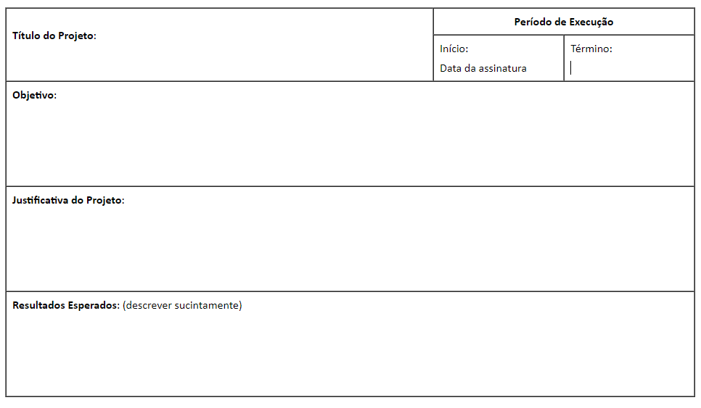
- CRONOGRAMA DE EXECUÇÃO
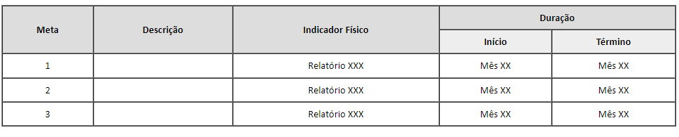
- PLANO DE APLICAÇÃO (ANEXO)

- DETALHAMENTO DE DESPESAS (ANEXO)

- CRONOGRAMA DE DESEMBOLSO (EM REAIS)

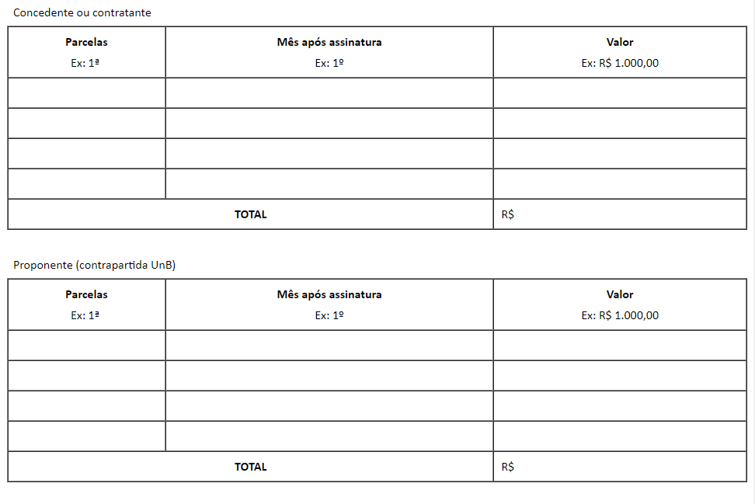
Este documento deverá ser assinado por:
- Gestor(a) ou gestor(a) substituto(a) do projeto UnB; e
- Representantes legais.

